# 📐 AutoDWG 도면 검토 자동화 시스템
**Version:** V6.7
**Developer:** 김정현 (junghyunk9966@gmail.com)
---
## 💡 프로그램 소개
본 프로그램은 실시설계 도서 납품 전, **'도면목록표'와 수백 장의 '개별 캐드 도면' 정보를 자동으로 교차 검토**하는 업무 자동화(QA) 솔루션입니다.
사람의 눈으로 찾기 힘든 **데이터 누락, 오타, 도면번호 불일치, 축척(A1/A3) 오류**를 단 몇 분 만에 엑셀 리포트로 찾아내어 출력해 줍니다.
도면목록표에서 추출되는 항목은 다음과 같습니다.

| 열 | 내용 |
|---|---|
| 도면번호(LIST) | AA-000-000 형식의 도면번호 |
| 구분_LIST(동) | 동 및 구역 정보 (예: `102동`, `102동 코어#1`) |
| 도면명(LIST) | 도면 제목 |
| 축척_A1(LIST) | A1 용지 기준 축척 |
| 축척_A3(LIST) | A3 용지 기준 축척 |

---

## 🛠️ 1. 필수 사전 준비 (처음 1회만 세팅)

프로그램이 캐드(DWG) 파일을 백그라운드에서 고속으로 읽어오려면 분석 엔진이 반드시 필요합니다.

1. **ODA File Converter 설치**
- 다운로드 링크: [https://www.opendesign.com/guestfiles/oda_file_converter](https://www.opendesign.com/guestfiles/oda_file_converter)
- 설치 파일(`.msi` 또는 `.exe`)을 다운로드하여 설치를 진행합니다.
- ⚠️ **주의:** 설치할 때 기본 경로(`C:\Program Files\ODA`)를 절대 변경하지 말고 그대로 "Next"를 눌러 설치해 주세요.

2. **캐드에서 LISP 로드하기**
- 배포된 폴더에 있는 `SET_ROI.lsp` 파일을 오토캐드 화면에 드래그 앤 드롭하여 로드합니다.
*(이 리습은 파이썬이 도면의 어느 위치를 읽어야 할지 좌표를 알려주는 역할을 합니다.)*
---
## 🚀 2. 사용 방법 (Step-by-Step)

### Step 1. 오토캐드에서 도곽 구역(ROI) 설정하기
프로젝트 도곽이 바뀔 때마다 **최초 1회만** 실행하면 됩니다.
1. **[도면목록표]** 파일을 연 후 오토캐드 명령어 창에 `SET_ROI`를 입력하고 엔터를 칩니다.
2. 현재 도면에 있는 **'도곽 블록(또는 외부참조)'**을 클릭합니다.
3. 도곽블럭을 클릭하고 **[도면번호], [도면명], [축척(SCALE)]** 텍스트가 들어가는 구역을 사진과 같이드래그하여 박스로 지정합니다.
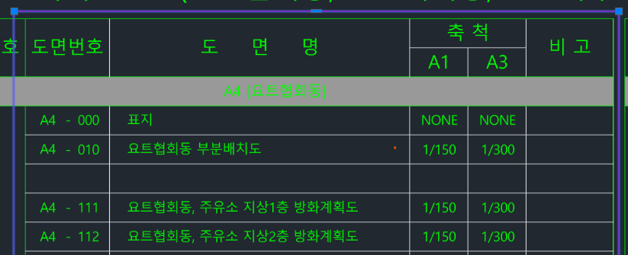
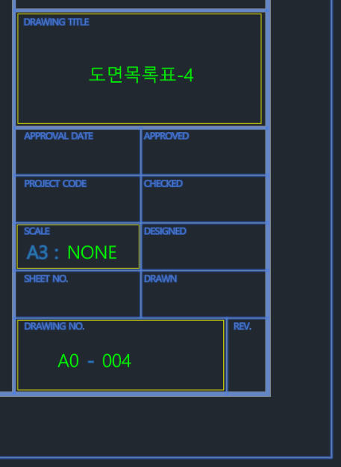

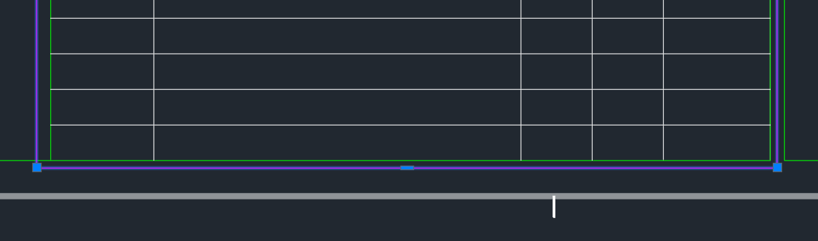

4. **[도면목록표]**의 경우, 데이터가 나열된 '단(Column)' 전체를 순서대로 드래그하여 지정합니다.
*(지정된 구역 정보는 컴퓨터에 안전하게 자동 저장됩니다.)*

### Step 2. 자동 검토 프로그램 실행
1. `도면검토기.exe` 파일을 더블클릭하여 실행합니다.
2. 프로그램 창이 열리면 아래 순서대로 세팅합니다.
- **① 도곽 원본(XREF):** 도곽으로 사용된 원본 DWG 파일(예: `X-FORM.dwg`)을 선택하거나 파일을 창에 끌어다 놓으세요. 도곽 블록 이름이 **자동으로 채워집니다.**
- **② 도면목록표 DWG:** 표지 쪽에 있는 도면목록표 파일을 선택하거나 창에 끌어다 놓으세요.
- **③ 개별 도면 폴더:** 검토할 개별 도면들이 모여있는 폴더를 추가합니다. 여러 폴더를 한 번에 끌어다 놓는 것도 가능합니다.
- **④ 고급 옵션 (필요 시):** 개별 도면의 도곽 블록 이름이 도면목록표와 다를 경우 체크박스를 켜고 별도의 이름을 입력합니다.
3. **[검토 시작 →]** 버튼을 클릭합니다. 하단 진행 바와 로그 콘솔에서 진행 상황을 확인할 수 있습니다.

### Step 3. 엑셀 리포트 확인
1. 분석이 완료되면(수십 초 ~ 수 분 소요) 엑셀 리포트가 있는 폴더가 **자동으로 열립니다.**
2. `도면검토리포트_최종.xlsx` 파일을 열어 결과를 확인합니다.
- 🟥 **빨간색 칸:** 도면목록표와 개별도면 내용이 서로 다르거나, 파일이 누락된 치명적인 오류입니다. 원본 도면을 반드시 확인하세요.
- ⬜ **하얀색 칸:** 완벽하게 일치하는 정상 데이터입니다.

---

## 🏗️ 3. 동(구역) 정보 자동 추출 방식

도면목록표에서 **동·구역 정보(구분_LIST 열)**를 추출하는 핵심 규칙입니다.

**① 도면명 앞에 동 이름이 명시된 경우**
도면명 맨 앞에 `102동`, `A동` 등 동 식별자가 있으면 이를 구분 열로 분리합니다.
- `102동 지하6층 평면도` → 동: `102동` / 도면명: `지하6층 평면도`

**② 동 뒤에 세부 구역(코어 등)이 함께 있는 경우**
층 정보(`지하N층`, `지상N층`) 이전의 구역 식별자를 동 정보에 합산합니다.
- `102동 코어#1 지하6층 평면도` → 동: `102동 코어#1` / 도면명: `지하6층 평면도`

**③ 공간 들여쓰기(Spatial Indentation) 상속**
도면목록표에서 공통 정보(동, 구역명)가 생략된 채 들여쓰기로 표현된 행은 **위 참조 행의 동 정보를 자동으로 상속**합니다.

```
AA-300-081 102동 지하6층 평면도 → 동: 102동
AA-300-082 (들여쓰기) 지하5층 평면도 → 동: 102동 ← 자동 상속
AA-300-083 (들여쓰기) 지하4층 평면도 → 동: 102동 ← 자동 상속

AA-400-001 101동 코어#1 지하6층~지하5층 평면도 → 동: 101동 코어#1
AA-400-002 (들여쓰기) 지하4층~지하3층 평면도 → 동: 101동 코어#1 ← 자동 상속
```

---

## ⚠️ 4. 자주 묻는 질문 및 주의사항 (FAQ)

* **Q. 검토 시작 버튼을 눌렀는데 "엑셀 파일이 이미 켜져 있습니다"라고 떠요.**
* A. 기존에 분석했던 `도면검토리포트_최종.xlsx` 파일이 열려있으면 프로그램이 덮어쓰기를 할 수 없습니다. 엑셀 창을 닫고 다시 눌러주세요.

* **Q. "구역 설정(JSON) 파일이 없습니다" 라고 뜹니다.**
* A. 입력한 '도곽 블록 이름'과 오토캐드에서 `SET_ROI`로 설정했던 도곽 이름이 다르면 발생합니다. 이름의 띄어쓰기, 대소문자 등을 정확히 확인하세요.

* **Q. 도면번호나 축척이 자꾸 이상하게 추출됩니다.**
* A. 오토캐드에서 `SET_ROI` 명령어를 다시 실행하여 박스를 조금 더 넉넉하게(또는 타이트하게) 다시 지정해 보세요.

* **Q. 동 정보가 도면명에 같이 붙어서 나옵니다.**
* A. 도면목록표에서 동 이름이 도면명 맨 앞이 아닌 중간에 위치할 경우 분리되지 않으며 도면명에 그대로 포함됩니다. 도면목록표 원본 작성 규칙을 확인해 주세요.

* **Q. 개별 도면과 도면목록표의 도곽 블록 이름이 달라요.**
* A. ④ 고급 옵션의 체크박스를 켜고 개별 도면에서 사용하는 도곽 블록 이름을 별도로 입력하세요. 좌표(ROI) 기준은 항상 도면목록표 도곽을 기준으로 적용됩니다.

---

## 📜 5. 버전 업데이트 히스토리

* **v1.0 ~ v3.0:** 단순 텍스트 추출 엔진 개발 및 기하학적 회전/스케일 보정 매트릭스 탑재.
* **v4.0 ~ v5.0:** 정규표현식을 이용한 데이터 필터링(지우개 엔진) 및 다단(Multi-Column) 스캔 시스템 구축.
* **v6.0 (X-Ray XREF):** 외부참조(XREF) 내부 텍스트를 현재 도면에 가상으로 합성하여 읽어내는 엑스레이 스캔 기술 탑재.
* **v6.5 (GUI Smart Edition):** 윈도우 앱 형태 UI 전환, 속성 정의(ATTDEF) 레이더, 스마트 수평 결합기.
* **v6.6 (도면목록표 정밀 파싱):**
* **공간 좌표 기반 하이픈 복원:** CAD에서 선(LINE)으로 표현된 하이픈을 텍스트 좌표 간격으로 감지하여 도면번호에 자동 삽입.
* **한 글자씩 분리된 도면명 통합:** CAD에서 한 글자씩 입력된 텍스트를 하나의 문자열로 자동 병합.
* **도면번호 정밀 정규식:** 무제한 체인(AA-000-000-000) 추출 및 동 정보·콤마 혼입 방지 강화.
* **v6.7 (동 정보 지능형 추출) - 현재 버전:**
* **Drag & Drop 완벽 지원:** 윈도우 탐색기에서 파일/폴더를 프로그램 창에 끌어놓으면 경로가 자동 인식.
* **동·구역 정보 자동 분리:** 도면명 앞 동 정보(`102동`, `A동` 등)를 감지하여 구분 열로 독립 추출.
* **세부 구역 합산:** 코어 번호 등 층 정보 이전의 구역 식별자를 동 정보에 자동으로 포함.
* **공간 들여쓰기 상속:** 도면목록표에서 동·구역 정보가 생략된 들여쓰기 행에 위 행의 정보를 자동 전파.
* **UI 전면 리뉴얼:** 상단 헤더 바, 카드형 섹션 레이아웃, 애니메이션 진행 바, 다크 테마 로그 콘솔 적용.
* **단일 EXE 배포:** `build.bat` 실행만으로 `도면검토기.exe` 단일 파일 빌드.

---

Copyright (c) 2026 김정현. All rights reserved.
본 프로그램의 외부 유출 및 무단 수정을 엄격히 금지합니다.

